一年级（下）数学期末检测卷
学校 班级 姓名 学号

一、直接写出得数 （24分）
13-8= 5+37= 16-9= 9+9-6=
14+7= 29+6= 6+28= 76-6-20=
46-9= 56-7= 31-3= 17-8+40=
43+8= 46+3= 25+20= 18-3-9=
50+8= 77-9= 13-8= 78-20+7=
11-6= 80-50= 68-6= 52-20+10=
二、用竖式计算。（12分）
58+32= 71－24= 40－35=

9+54= 87－19= 38+45=

百 十 个
三、填空（每空1分，共27分）


1、

（ ）个十和（ ）个一 （ ）里面有（ ）个一
合起来是（ ）。 和（ ）个十。
2、69添上1是（ ）个十，是（ ）
3、从10开始十个十个地数，50前面的一个数是（ ），80后面的一个数是（ ）。
4、在计数器上拨7个珠，表示的最大的两位数是（ ），最小的两位数是（ ）。
5、在45、63、5、72、58这五个数中，双数有（ ）个。十位上是5的数是（ ）。最接近60的数是（ ）。
6、小明想买一个30元的玩具，他可以付1张（ ）元和1张（ ）元；还可以付出1张50元，找回（ ）元。
7、在○里填上“＞”、“＜”或“＝”。
9角○100分 3＋40○30＋4
4元5角○54角 36＋9○54
8、找规律填数。
①84、82、80、（ ）、（ ）。
②52、56、60、（ ）、（ ）。
9、小军家的书比小明家多得多，小红家的书比小军家
少一些。他们三人中，（ ）家里的书最少。
四、选择（在正确答案后面画“√”，共10分）
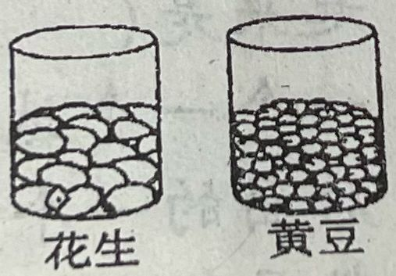
（1）如图，小方从杯子里抓满一把花生，数一数，有15粒，他抓满一把黄豆大约有多少粒？
40粒□ 18粒□ 14粒□

（2） 的价钱比68元多一些。一个书包多少元？
70 元 □ 64元□ 95元□
（3）小明送给小红14张画片后，两人的画片同样多。
原来小明比小红多多少张画片？
7张□ 14张□ 28张□
（4）一个文具盒26元，一盏台灯49元。买一盏台灯和一个
文具盒，如果全部付10元的人民币，至少要付多少张？
7张 □ 8张□ 9张□
（5）如果84-¨6的差是四十多，¨里的数是几？
2 □ 3 □ 4 □
五、操作题，在方格纸上画一个正方形和一个三角形。（4分）
六、解决实际问题。（第1题3分，其余每题4分，共23分）
1、填表。
 |  | 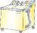 | 
原有 | 67台 | （ ）台 | 76台
卖出 | 5台 | 45台 | （ ）台
还剩 | （ ）台 | 3台 | 20台

2、书包38元一个，小刚买了一个书包，营业员阿姨找给
他22元。小刚付了多少元？

（ ）

3、鸡有14只，鸭有9只，鹅有6只。
（1）鸭和鹅一共有多少只？
（ ）

（2）母鸡有8只，公鸡有多少只？

（ ）

4、小红一共要栽32棵花，还要栽4棵正好栽完。
已经栽了多少棵？
（ ）

5、两人跳绳比赛，小军跳了37下，小明跳了46下。
小明比小军多跳了多少下？
（ ）

6、学校图书室有68本《童话故事》，一（1）班借走了27本，
一（2）班借走了18本。一共借走了多少本《童话故事》？
（ ）

